Une semaine d’enfer !

Japon :
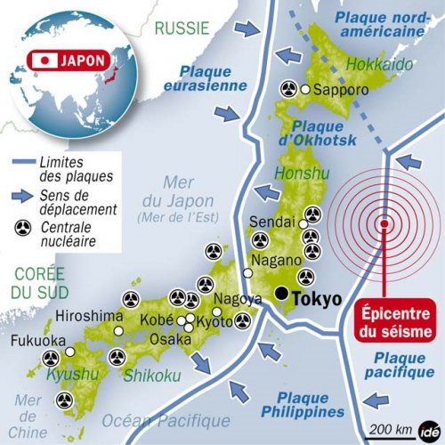
• Vendredi 11 Mars : A 14H46 heure locale (05H46 GMT), un séisme de magnitude 8,9 sur l’échelle de Richter, le plus fort jamais enregistré au Japon, suivi par un tsunami avec des vagues de dix mètres de haut frappent le nord-est de l'archipel. Le séisme s'est produit à une centaine de kilomètres au large de la préfecture de Miyagi. Selon un premier bilan, on compte déjà plus de 1.000 morts et disparus. Les télévisions japonaises diffusent des images de bateaux retournés, de voitures et de maisons emportées par des torrents de boue et de débris qui déferlent dans les artères des localités sur la côte Pacifique.

A la suite de ce tremblement, les réacteurs des centrales nucléaires situées dans les provinces proches de l'épicentre sont automatiquement arrêtés. Les transports ferroviaires, aériens et routiers dans toutes les provinces de l'est, notamment à Tokyo, sont interrompus. Plus de huit millions de foyers sont privés d'électricité et de téléphone.
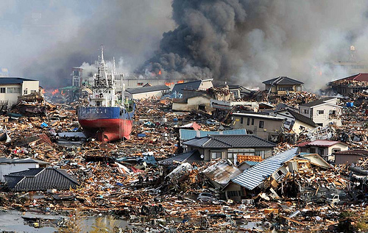
Par la suite, plusieurs fortes répliques de magnitude supérieure à 6, voire 7 sont ressenties jusque dans la capitale. Une autre secousse est ressentie dans la préfecture de Niigata (nord-ouest).
De nombreux avis d'alerte sont lancés dans la plupart des états riverains du Pacifique, de l'Océanie à l'Amérique latine.

• Samedi 12 Mars : Une explosion a lieu dans la centrale nucléaire de Fukushima N°1, le toit du bâtiment abritant le réacteur numéro un du site s'effondre. L'accident nucléaire est classé au niveau 4 (sur 7). Selon l'institut de radioprotection et de sûreté nucléaire (IRSN). Des rejets radioactifs très importants se sont produits simultanément à l'explosion du bâtiment.
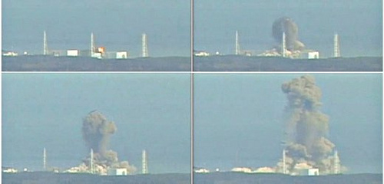
• Dimanche 13 Mars : Le Premier ministre Naoto Kan affirme que le pays fait face à "sa plus grave crise en 65 ans, depuis la seconde guerre mondiale". Il porte le nombre de soldats et des sauveteurs à 100.000.

Dans un communiqué, le chef de la police de la province de Miyagi dit qu'il faut s'attendre à ce que le bilan dépasse 10.000 morts dans cette seule région.

Selon l'ONU, 590.000 personnes ont été évacuées en trois jours. De nombreux Etats donnent des consignes de prudence à leurs ressortissants, leur conseillant de ne pas se rendre au Japon. Dans le même temps, les premières équipes de secours d'Australie, Nouvelle-Zélande, Corée du Sud, Suisse, Royaume-Uni, France et Etats-Unis sont arrivées ou attendues.

• Lundi 14 Mars : Une nouvelle secousse sismique se produit à 150 km de Tokyo. Pourtant, l'alerte au tsunami est levée sur les côtes nord-est.
Concernant l'aspect nucléaire de la catastrophe, deux nouvelles explosions se sont produites au niveau du réacteur 3 de Fukushima 1, mais celui-ci n'a pas été endommagé. L'agence de sûreté nucléaire japonaise exclut un accident de type « Tchernobyl » (ville d’Ukraine théâtre du plus grand accident nucléaire que la planète ait connu en 1986 et faisant indirectement plus de 100 000 victimes) dans cette centrale, mais demande toutefois l’aide de l’Agence internationale de l’énergie atomique.

La puissance du séisme de vendredi est réévaluée de 8,9 à 9, ce qui en fait le quatrième plus puissant sur la Terre depuis 1900.

Une course contre la montre

Les opérations pour tenter de refroidir les réacteurs se poursuivent. Mais rien n’indique qu’elles portent leurs fruits. La situation reste floue.
… Et en Belgique ? La Belgique dispose de 7 réacteurs nucléaires en fonctionnement et d'un réacteur arrêté. Ils produisent 55% de l'électricité belge. La Belgique a prévu la sortie du nucléaire civil, mais sa première phase a été repoussée de dix ans en octobre 2009. Il y a 4 réacteurs à Doel et 3 à Tihange. Celui de Mol est arrêté depuis 1987. 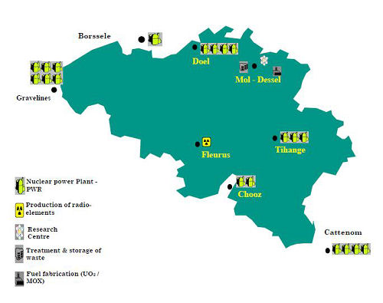

Stabilisation ou pas ? Radiations ou pas ? Le pire a pour l’instant été évité à la centrale de Fukushima mais les risques d’importants rejets radioactifs restent élevés et la situation est loin d’être stabilisée, estiment les experts internationaux, une semaine après le séisme et le tsunami dévastateurs qui ont frappé le Japon. Beaucoup de questions restent sans réponse et la situation semble loin d’être maîtrisée.
Plusieurs camions citernes équipés de canons à eau continuent à déverser des dizaines de tonnes d’eau sur le réacteur 3, « priorité », selon le gouvernement. Tous les experts insistent sur l’absolue nécessité de ramener très rapidement les réacteurs et les piscines de combustible usé à une température normale, avec une obsession : apporter autant d’eau que possible. Et la première étape est de rétablir l’alimentation électrique afin de remettre en service les stations de pompage.
Tepco, la société qui gère la centrale de Fukushima espère rétablir l’électricité dans le réacteur 2 d’ici samedi soir et dans les réacteurs 3 et 4 d’ici dimanche soir (20 mars).

Radiations nucléaires : quels risques pour la santé ?
Nuage radioactif
En cas d’accident nucléaire grave, à l’instar de celui que vit actuellement le Japon, des particules radioactives sont libérées dans l’atmosphère.
La contamination
Les particules radioactives produisent des radiations, c’est-à-dire de l’énergie émise sous forme d’ondes, capables d’endommager ou de détruire les cellules de l’ADN.
Niveau d’exposition
Les effets d’une irradiation diffèrent en fonction de la durée et de l’intensité de l’exposition, ainsi que de l’étendue de la zone exposée aux particules radioactives.
- Exposition faible : tout individu, sans exception, est exposé à de faibles rayonnements radioactifs au cours de son existence. La terre et le soleil en produisent. Rien ne permet de penser que les doses reçues constituent un risque pour la santé.
- Exposition moyenne : à partir d’un certain seuil, l’organisme n’est plus capable d’assimiler les rayonnements. Les cellules du corps humain peuvent être endommagées sans pour autant être détruites. Les conséquences de cette exposition varient en fonction de la résistance de chacun. Des maladies peuvent apparaître plusieurs années après (cancers).
- Expositions fortes : dans les minutes ou les heures suivant une exposition à une radioactivité intense, plusieurs symptômes peuvent apparaître : vomissements, diarrhées, fièvre, chute des cheveux et des ongles, brûlures, rougeurs... Lorsqu’une grande partie du corps a été très exposée, la moelle osseuse, qui produit des cellules sanguines, peut subir de graves lésions, entraînant des affections souvent mortelles.
Traitements
Il existe peu de traitement contre des contaminations liées à l’ingestion d’éléments radioactifs par l’homme. Des pastilles d’iode permettent d’éviter les cancers de la thyroïde. Elles doivent être absorbées le plus tôt possible, ou même avant qu'une exposition ait lieu. Elles saturent la glande en iode "sain" afin que l’iode radioactif ne puisse pas être assimilé.
En cas de nuage radioactif, il est recommandé de ne pas sortir, d’éteindre les radiateurs et les climatisations, de calfeutrer les portes et les fenêtres pour éviter que les particules n’entrent dans la pièce.

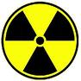
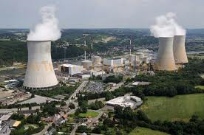

Pictogramme signalant la présence de
radioactivité. Respecter scrupuleusement
centrale nucléaire de Tihange les consignes de sécurité lorsque vous êtes
en présence de ce symbole.

/20
As-tu bien lu ?

- A l’aide de ton dictionnaire, définis les mots suivants : /5

- Séisme : …………………………………………………………………………………………………………………….
- Tsunami : ………………………………………………………………………………………………………………….
- Échelle de Richter : …………………………………………………………………………………………………….
- Radioactivité : ……………………………………………………………………………………………………………
- Atmosphère : ……………………………………………………………………………………………………………..

- Vrai ou faux ? Corrige quand c’est faux : /8
- Le séisme est le plus fort jamais enregistré au Japon ……………………
- L’accident nucléaire à la centrale de Fukushima est classé au niveau 5 ……………………….
- Le chef de la police annonce que le bilan ne devrait pas atteindre les 10 000 morts …………..
- 590 000 personnes ont été évacuées en 3 jours ……………………..
- Il y a 8 réacteurs nucléaires actifs en Belgique ……………………..
- Remets de l’ordre dans la chronologie des événements en reliant : /4
Vendredi 11 mars . . Explosion à la centrale nucléaire de Fukushima
Samedi 12 mars . . Le 1er ministre annonce que le pays fait face à sa
Dimanche 13 mars . plus grave crise en 65 ans
Lundi 14 mars . . Un séisme frappe le nord-est du Japon
. Une nouvelle secousse se produit à 150 km de
Tokyo

- Réponds aux questions : /3
- Que faut-il faire en cas de passage d’un nuage radioactif ? ……………........................................
…………………………………………………………………………………………………………………………………
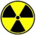
- Que signifie ce pictogramme ? ………………………………………………………………………
- A ton avis, faut-il continuer à produire de l’énergie à l’aide de centrales nucléaires ?
……………………………………………………………………………………………………………………………………………………………………………………………………………………………………………………………………

